VY_32_INOVACE_24_ŽIVOT ROSTLIN_ ČS_PĚTRAŠKOVÁ

ŽIVOT ROSTLIN

Anotace | Prostřednictvím pracovního listu si žáci upevní znalosti z oblasti péče o rostliny
Autor | Mgr. Šárka Pětrašková
Sada DUM | Inovace a zkvalitnění výuky prostřednictvím ICT
Předmět | Člověk a jeho svět
Očekávaný výstup | Zvládat péči o pokojové rostliny a drobná domácí zvířata
Klíčová slova | Pokojové rostliny, květ, stonek, list, květináč, živiny,
Druh učebního materiálu | Aktivita PL
Cílová skupina | Žák základní školy praktické
Stupeň a typ vzdělávání | Základní vzdělávání – I. stupeň, 4. Ročník
Ověřeno | Datum: 24. 10. 2013 třída: IV. pracoviště: ZŠ Komenského
Zdroj | http://office.microsoft.com/cs

1. Doplň do rámečků správný název: květináč, stonek, květ, list

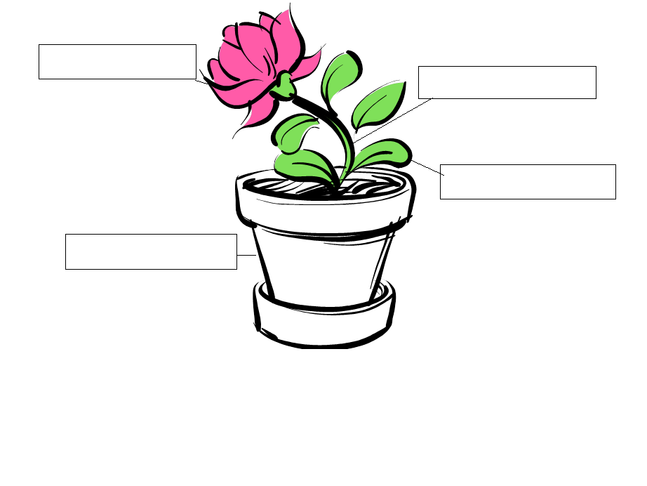
2. Vybarvi a vyzdob květináč.
3. Sestav z písmen správnou odpověď:
Jak říkáme rostlinám, které pěstujeme v bytě?
P O J O V K O É

Jak říkáme rostlinám, které pěstujeme na zahradě?
Z A D N Í H R A

4. Doplň, co všechno potřebuje rostlina k životu:
světlo, teplo, vodu, živiny

S _ _ _ _O
T _ _ _ O


V _ _ A
Ž _ _ _ _ Y

5. Vybarvi správnou šipku:

Kdy potřebují rostliny nejvíce světla?
v období
růstu
až jsou velké

Co je největším nepřítelem pokojových rostlin?


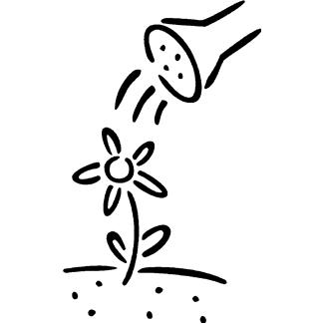

suchý a nezalitý pravidelná zálivka
květináč
6. Vystříhni, nalep a také nakresli do rámečku
Pokojové rostliny

Zahradní rostliny

